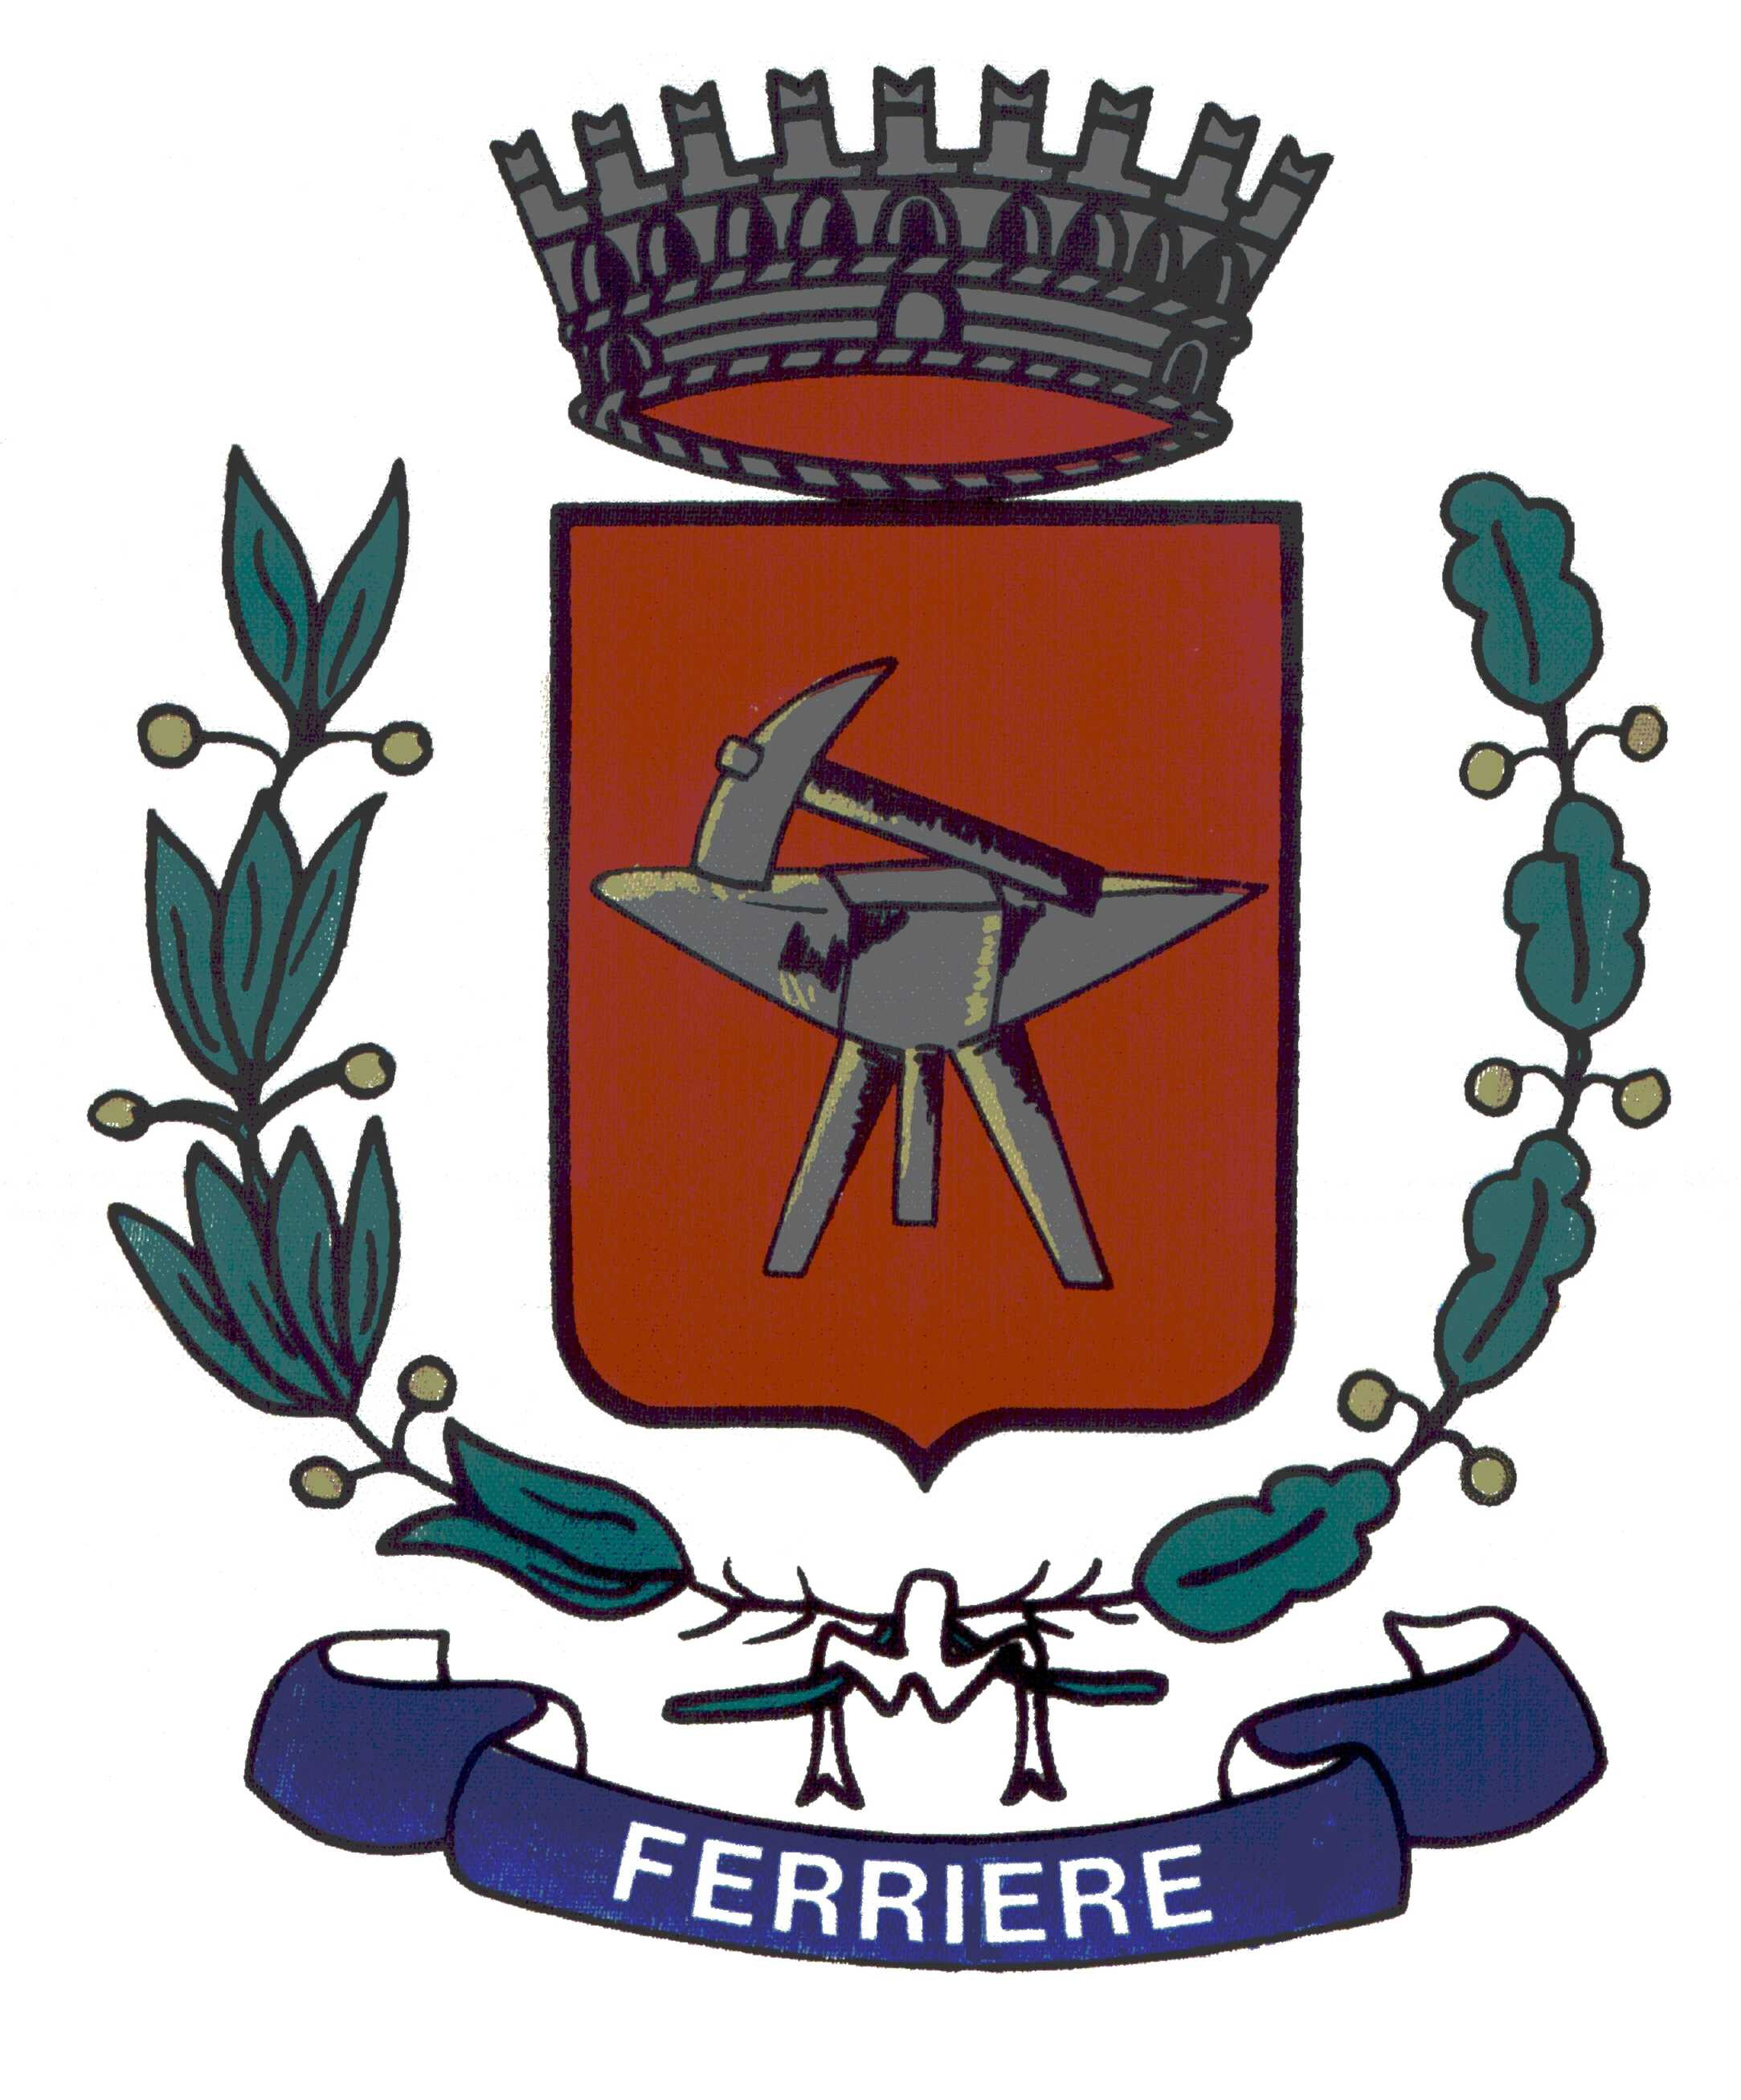
C O M U N E D I F E R R I E R E
PROVINCIA DI PIACENZA
PIAZZA DELLE MINIERE, 1 - 29024 FERRIERE
C.F.: 80011530336 P.I.: 00878080332
Tel. 0523/922220 Fax 922818

DOCUMENTO DI ATTESTAZIONE

- L’OIV presso il Comune di Ferriere ha effettuato, ai sensi dell’art. 14, co. 4, lett. g), del d.lgs. n. 150/2009 e delle delibere ANAC n. 1310/2016 e n. 141/2018, la verifica sulla pubblicazione, sulla completezza, sull’aggiornamento e sull’apertura del formato di ciascun documento, dato ed informazione elencati nell’Allegato 2.1 – Griglia di rilevazione al 31 marzo 2018 della delibera n. 141/2018.
- L’OIV Organismo con funzioni analoghe ha svolto gli accertamenti:
□ tenendo anche conto dei risultati e degli elementi emersi dall’attività di controllo sull’assolvimento degli obblighi di pubblicazione svolta dal Responsabile della prevenzione della corruzione e della trasparenza ai sensi dell’art. 43, co. 1, del d.lgs. n. 33/2013
Sulla base di quanto sopra, l’OIV, ai sensi dell’art. 14, co. 4, lett. g), del d.lgs. n. 150/2009
ATTESTA CHE
□ l’amministrazione ha individuato misure organizzative che assicurano il regolare funzionamento dei flussi informativi per la pubblicazione dei dati nella sezione “Amministrazione trasparente”;
□ l’amministrazione/ente ha individuato nella sezione Trasparenza del PTPC i responsabili della trasmissione e della pubblicazione dei documenti, delle informazioni e dei dati ai sensi dell’art. 10 del d.lgs. 33/2013;

ATTESTA
la veridicità e l’attendibilità, alla data dell’attestazione, di quanto riportato nell’Allegato 2.1. rispetto

Ferriere, 26/03/2018

IL PRESIDENTE DELL’OIV
(F.to digitalmente
dott. Giovanni De Feo)

_______________________

